Họ và tên: Thân Trọng Thắng
MSSV: 23729371
Week 04
Link Github: https://github.com/zzthantrongthangzz/ThanTrongThang_23729371_LTTBDD.git

Giờ 4 - Layout toàn màn hình: ScrollView & SafeAreaView

Màn hình trang chủ Book Store hoàn chỉnh
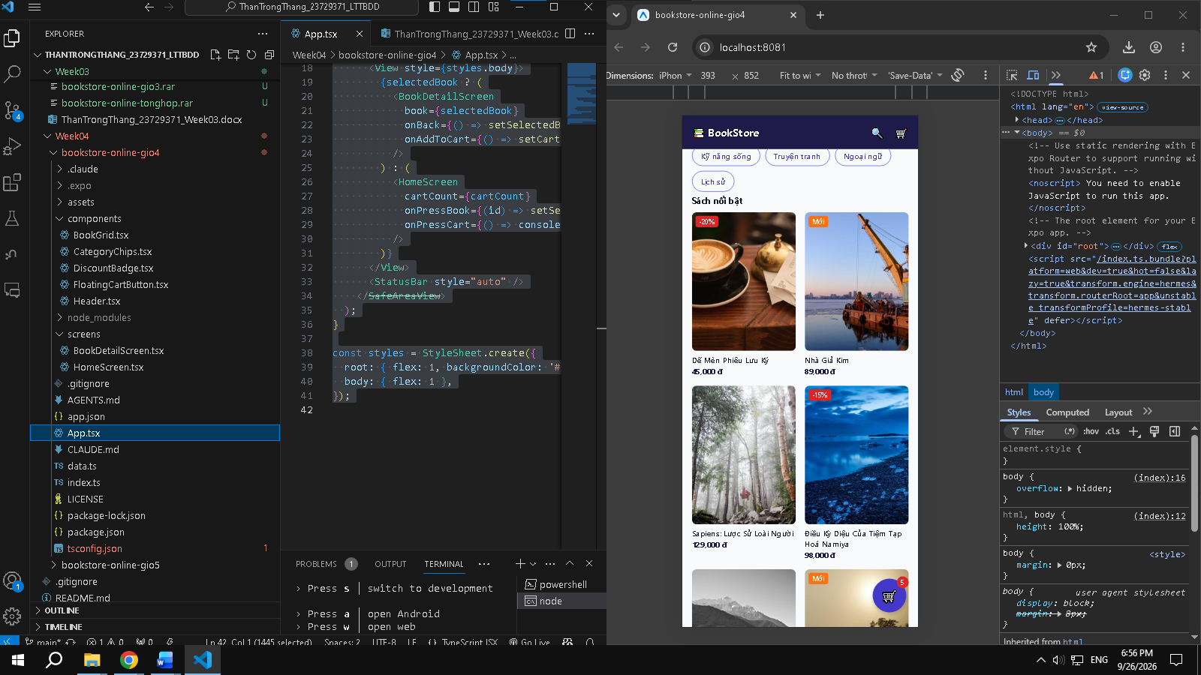

Màn hình chi tiết sách – Book Detail
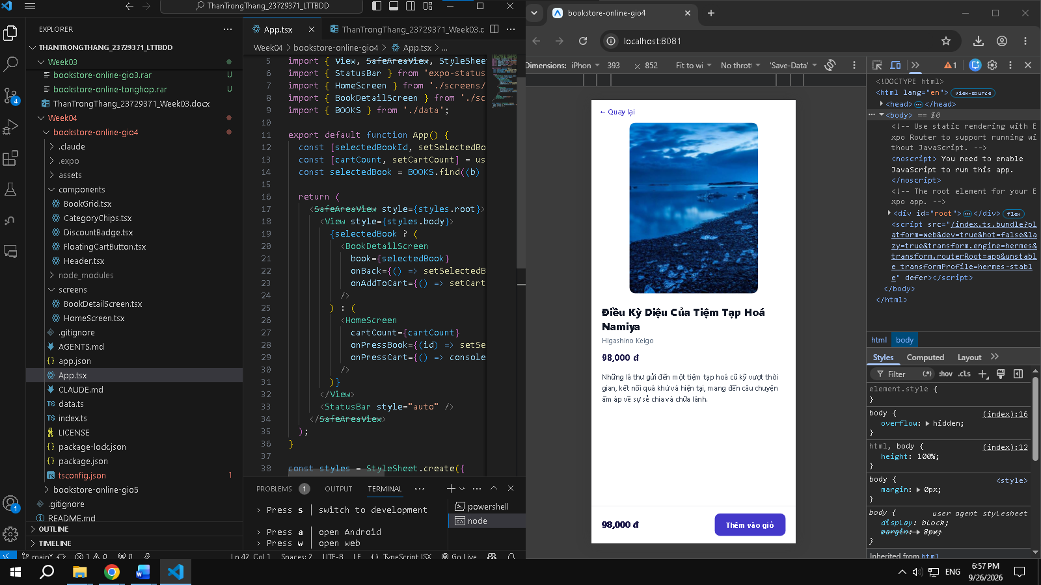

Giỏ hàng (Tăng số đếm khi chọn “Thêm vào giỏ”)
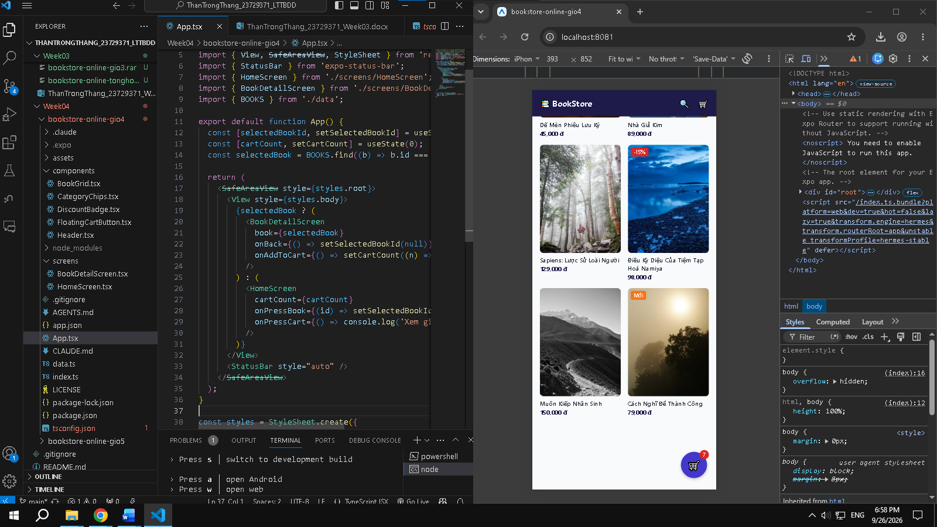

Giờ 5 — Tổng hợp: Bottom Tab Layout & Hoàn thiện ứng dụng

Trang chủ
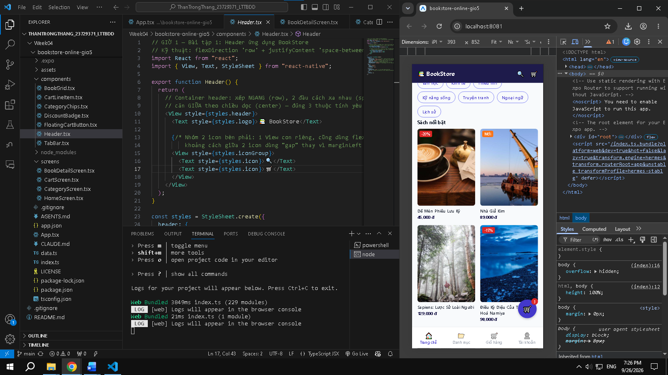

Trang chi tiết sách – Book Detail
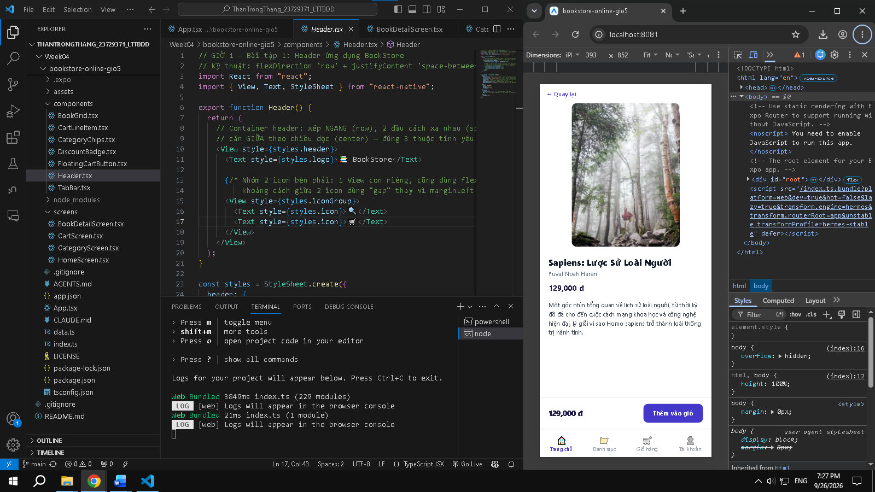

Trang giỏ hàng
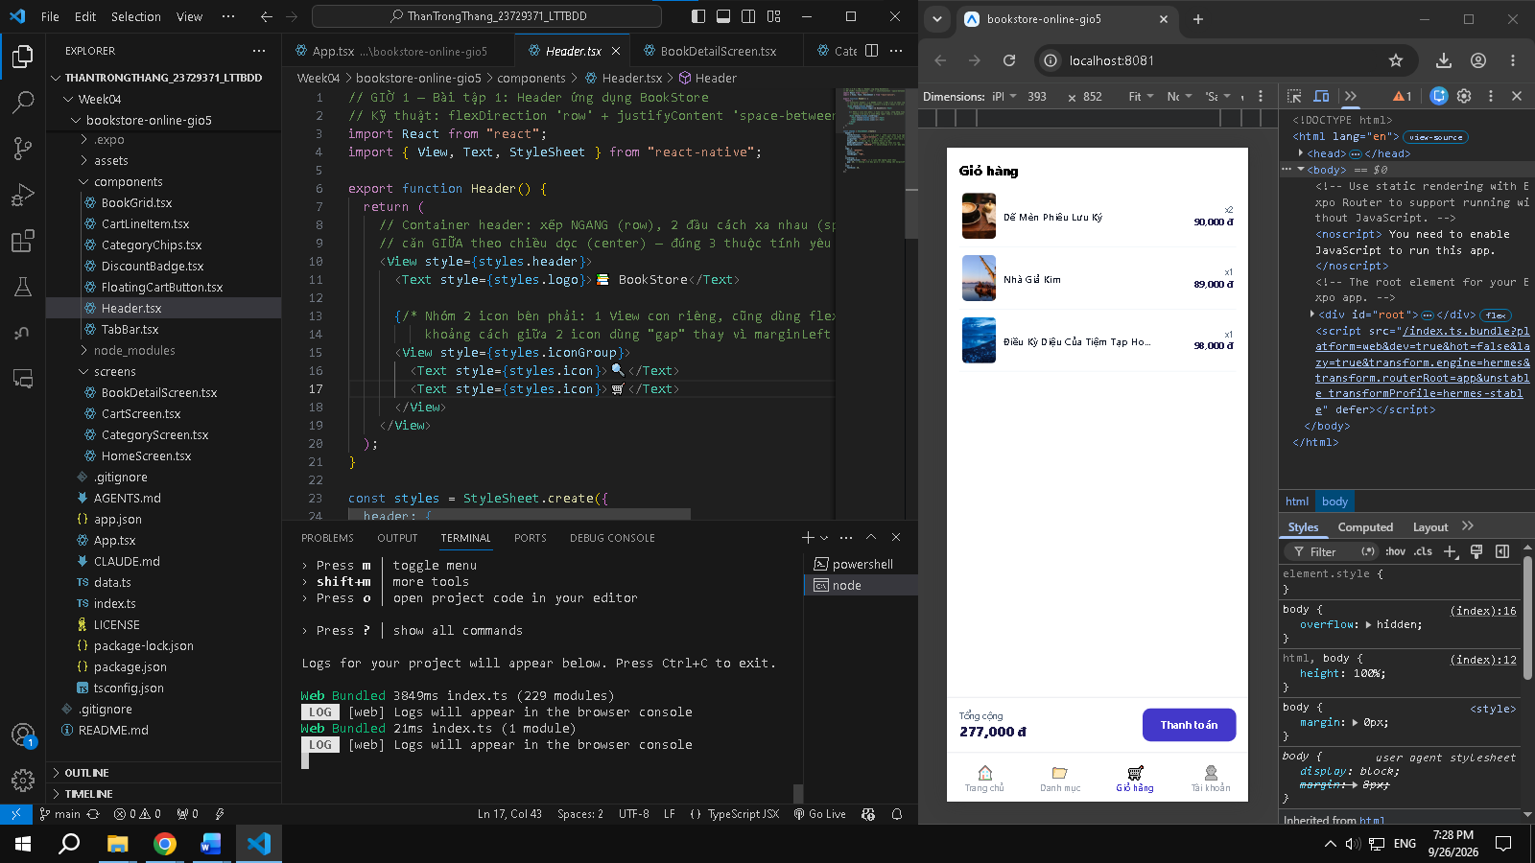

Trang Danh mục
